课题3 二氧化碳和一氧化碳
双流中学实验学校 杨莹
一、教材分析：
1．教材的地位和作用
本课题选自人教版《化学》教材九年级上册中的第六单元《碳和碳的氧化物》的课题3《二氧化碳和一氧化碳》的第一课时。它是初中化学重点知识——身边的化学物质中的重点部分，二氧化碳在整个知识系统中的地位和作用是很重要的，其中所包含的二氧化碳的性质和CO₂ 的实验室制法是历年来中考的重点。二氧化碳在生活中有广泛的应用，让学生学起来亲切，易于理解和接受。
2．三维教学目标
知识与技能：
(1)二氧化碳的物理性质及其在生活中的应用；
(2)以一瓶汽水引入二氧化碳的化学性质，让学生熟悉CO₂ 的重要化学性质，并通过试验验证，最后回归生活，知道这些性质在生活中的应用；
（3）尝试自我设计实验证明二氧化碳的化学性质。
过程与方法：
（1）通过探究一瓶汽水的实验现象，培养学生分析和解决问题的能力。
（2）通过让学生自己设计实验去验证二氧化碳的性质，培养学生的实验设计能力。
（3）经过亲自动手实验，让学生懂得二氧化碳可以与水反应生成碳酸。
情感态度与价值观：
（1）通过对可乐的探究，激发学生的学习兴趣；
（2）学会将所学的知识应用于生活，解决生活中的化学现象，体验学以致用的乐趣。
3．教学重点、难点及确定依据：
重点：二氧化碳的化学性质。
难点：二氧化碳与水反应的推理过程。
4．课程资源的开发及有机整合：
利用实验、展示实物、学生亲身体验、视频等来学习二氧化碳的物理性质、化学性质。并引导学生联系生活和生产实际，学会应用。在课堂教学中，可根据具体需要，采用如下过程：创设情境→出示问题→教师、学生实验→学生讨论思考→教师归纳→学生小结，达到教学目的。

二、教学过程

学习内容 | 教师活动 | 学生活动 | 设计意图
导课  二氧化碳与石灰水反应  二氧化碳的物理性质——二氧化碳的色、态、味；二氧化碳的密度  二氧化碳的化学性质  ——不可燃不可助燃  二氧化碳的溶解性  与水反应  课堂小结  学以致用 | [引入]这段时间的相处中，我发现很多同学都喜欢喝可乐  展示一瓶汽水  [提出问题]如何让可乐冒出更多气体？  [归纳讲解]除了上述方法，  还可以加入薄荷糖  [演示实验]往可乐中加入几颗薄  荷糖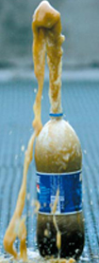  [归纳讲解]喝可乐时不可以同时吃薄荷糖，否则有害健康。  [提出问题] 刚才可乐里冒出来的气体是什么呢？  [追问]如何设计实验检验可乐中含有二氧化碳？  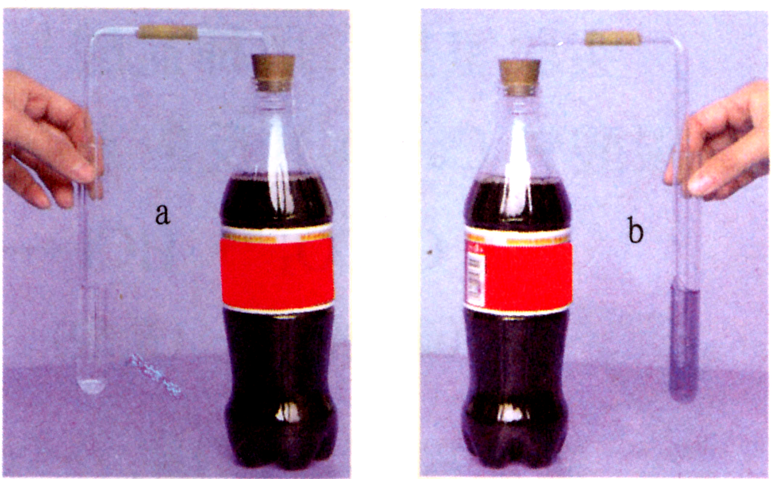  请学生上台演示其设计的实验  [板书]二氧化碳与石灰水反应  Ca(OH)₂+CO₂==CaCO₃↓+H₂O  展示：一瓶二氧化碳气体  [提出问题]请同学们观察并说出二氧化碳的性质。  [板书]无色，无味的气体  [引导]请同学们根据已有知识判断二氧化碳的密度与空气密度的大小关系  [板书]二氧化碳密度大于空气密度  [引导] 向高低蜡烛中倾倒二氧化碳  [提出问题] 通过此实验我们还能知道二氧化碳什么性质？  [板书]不支持燃烧，也不燃烧  [提出问题] 既然可乐中含有二氧化碳，说明二氧化碳能溶于水，请同学们设计实验，证明二氧化碳能溶解在水中。  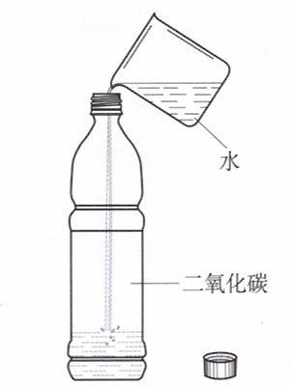  [分组实验] 取一个已充满CO₂质地较软的塑料瓶，加入约三分之一体积的水，立即旋紧瓶盖，振荡。  [提出问题]请同学描述实验及现象  [追问]塑料瓶为什么变瘪呢？  [提出问题]二氧化碳能溶于水，二氧化碳溶解时，会不会发生化学变化呢？  [分组实验]取变瘪塑料瓶中的液体于试管中，向其中加入紫色石蕊试液。（石蕊是一种植物的色素，它的水溶液呈紫色）  [提出问题]观察到什么现象？  [提出问题]究竟是什么物质使紫色石蕊试液变红，请同学们做出猜想？  [提出问题]请同学们分组讨论并设计实验验证猜想  [分组实验]请同学们按照讨论所得实验方案进行实验验证。  [提出问题]请同学们积极回报实验过程中的现象和获得的结论。  ［引导］二氧化碳与水反应生成了什么呢？  演示实验：在三支试管中分别加入稀盐酸、稀硫酸、醋酸，再分别滴加石蕊试液  三支试管均变红，说明酸能使石蕊试液变红  [提出问题]推出生成物是什么？  [板书]二氧化碳与水反应  CO₂+H₂O = H₂CO₃  ［引导］请同学们把变红的溶液倒一半在另一支试管中加热观察现象  ［引导］碳酸不稳定，受热易分解。  [幻灯片展示]碳酸不稳定，易分解  H₂CO₃ = H₂O + CO₂↑  ［引导］本节课你学到了什么？  [拓展与应用]二氧化碳密度比空气大，请另设计实验证明。  课后作业］请同学们课后思考二氧化碳的这些性质，你能写出二氧化碳的哪些用途？ | 回答：振荡可乐  [观看实验]  惊讶，有大量气体冒出  回答：二氧化碳气体  [学生设计]  用带导管的胶塞塞紧汽水瓶口，把导管通入澄清的石灰水中  学生实验  回答：无色、气体  回答：二氧化碳密度大于空气密度  完成实验并记录现象，分析现象得出二氧化碳密度的确大于空气密度  回答：二氧化碳不支持燃烧，也不燃烧  讨论，思考、设计实验方案：注射器；将收集有二氧化碳的试管倒插入水槽……  学生实验  1、学生动手实验，快速向装有二氧化碳的矿泉水瓶中倒入半体积的水，并迅速拧紧瓶塞，振荡并观察现象，分析原因，得出结论。  2、部分学生如果实验失败，应在教师的引导下分析失败的原因。  回答：向装有二氧化碳的软塑料瓶中倒三分之一体积的水，振荡，发现塑料瓶变瘪  回答：二氧化碳溶于水，瓶内压强小于外界大气压  完成实验  回答：试液变红。  猜想：1、可能是水；2、二氧化碳；  3、二氧化碳与水反应后生成的新物质……  分组讨论，思考后回答：一朵纸花喷水，一朵纸花放入二氧化碳瓶中，最后一朵喷湿后放入二氧化碳瓶中  回答：  观察现象：紫色花不变色  得出结论：水不能使紫色石蕊变红  观察现象：紫色花不变色  得出结论：二氧化碳不能使紫色石蕊变红  观察现象：紫色花变红色  得出结论：二氧化碳与水反应生成了新物质使紫色石蕊变红色。  观察实验  回答：碳酸  学生实验  [归纳发言]学生自由发言，教师给以适当的点拨。  分组讨论，思考、设计实验方案：放在天平上称量、制二氧化碳气球等。 | 引起学生的注意，提高学生的兴趣，为后面的学习作铺垫。  从学生切身感受入手，降低学生畏难情绪。  让学生参与知识的探索过程中，培养学生探究能力  培养学生动手实验的能力  培养学生对信息分析归纳的能力以及用化学知识解决身边问题的能力。  培养学生联系生活实际的能力，学习用化学知识解答身边的现象  联系生活实际体会知识获得的过程。  培养学生的科学素养和科学探究精神，培养学生的实验能力和获得知识的能力。关注知识获得的过程。  通过学生亲自动手进行实验探究，让学生亲自参与到知识的形成过程中，并学会根据实验现象分析、得出结论，从而获得成功的喜悦和对化学学习的持续兴趣。  培养学生归纳总结能力。
